

项目管理体系文件
需求规格说明书

编 撰 人：鞠杰
审 核 人：
批 准 人：
批准日期：2015-07-25
保密级别：机密
文档版本：0.0.1

北京中软国际信息技术有限公司

版本历史
日期 | 版本 | 说明 | 作者
目 录
1. 引言 5
1.1. 编制目的 5
1.2. 范围 5
1.3. 预期的读者和阅读建议 5
1.4. 术语和缩略语 6
1.5. 文档约定 6
1.6. 参考文件 6
2. 项目概述 6
2.1. 目标 6
2.2. 范围 7
2.3. 用户的特点 7
2.4. 假定条件和约束限制 7
2.5. 运行环境 7
2.5.1. 硬件环境 8
2.5.2. 软件环境 8
3. 业务分析 8
4. 数据描述 9
4.1. 基础数据 9
4.2. 业务数据 10
5. 功能需求 10
5.1. 功能需求总述 10
5.1.1. 功能需求总表 10
5.1.2. 角色、权限需求 11
5.2. 功能需求1 11
5.3. 功能需求2 12
6. 非功能需求 13
6.1. 性能需求 13
6.2. 安全保密需求 13
6.3. 扩展性需求 13
6.4. 稳定性需求 14
6.5. 部署需求 14
7. 界面要求 14
7.1. 图形要求 14
7.2. 报表格式 15
8. 接口要求 15
8.1. 接口1 15
8.2. 接口2 16

引言

编制目的
本说明文档目的在于明确说明系统需求，界定系统实现功能的范围，指导系统设计以及编码。本系统在于实现对网上宠物商城的设计与实现，前台包括新品种展示、关键字查询、分类搜索以及推荐产品等功能。然后是在线购物车购买的功能，包括继续购买，确认订单，修改购物车的功能。后台管理人员可以进行产品的上传更新、注册新用户的管理等功能。

范围
本系统为网上宠物商城购物系统，主要实现对网上宠物产品的在线展示与订购和后台人员的管理，不同的身份有不同的权限功能（管理人员、注册用户、游客）。前台在线分页的展示模式，以及商品的分类，按关键字搜索以及按类别的搜索等。购物车在线的订购方式，后台管理人员负责对系统的更新与维护。

预期的读者和阅读建议
预期的读者为：系统技术总监，商城项目经理，系统分析师，测试经理以及测试人员等。
该系统为一个关于宠物的网上商城，出售各种各样的宠物，面向所有的消费者用户。适用于宠物商品的网上信息收集和发布活动，为用户提供良好的交易平台。

术语和缩略语
表 1术语和缩略语
术语、缩略语 | 解 释
购物车 | 用来存放用户本次购物想要购买的未付款的所有商品
订单 | 企业采购部门向供应商发出的定货凭据（包含成品、原材料、燃料、零部件、办公用品、服务等全部采购过程）。

文档约定
由于硬件的限制，客户端和服务器端均是基于主流PC机：intel奔腾或AMD处理器，内存1G以上，硬盘160G以上；
安全和保密，通过用户注册授权特殊用户使用此系统，服务器端的数据安全借助第三方数据库产品。

参考文件
百度文库，软件工程，网上商城项目计划书。

项目概述

目标
本系统的设计目标将最终定位于完成系统的主要业务的基本模型上，管理员可以维护客户注册信息、维护商品信息、处理订单信息、维护系统的网上售货、查看商品评论；用户可以在线注册为会员、修改个人信息、管理账户余额、评价、投票、支付购物等等；同时可以在平台中进行自由的选购自己想要的商品，将选购的商品加入购物车，如果需要修改可以在购物车中更改所需的商品数量，当选择完成过后可以确认购买，也可以让所选物品一直处在购物车中，等待下次登录时依然有效。

范围
我们的网上宠物商城共分两个部分，一部分是面向用户的部分，包括：顾客在线注册、购物、提交、订单付款等操作;另外一部分是商城管理部分，这部分标的内容包括：产品的添加、删除、查询、订单的管理、操作员的管理、注册用户的管理等。

用户的特点
本次网络宠物商城平台系统旨在为用户提供一个简易的具备一些基本功能的购物系统，通过这个系统用户可以轻松的获得自己想要的商品。存在两种类型的用户，普通用户和管理员用户。普通用户在这个系统中注册过后进行登录此时可以对个人资料进行修改，可以修改密码，同时可以在平台中进行自由的选购自己想要的商品，将选购好的商品加入购物车后一起付款。管理员用户可以通过管理员账号登录后对商品，会员等进行一系列操作。
本软件的最终用户是：网络管理员、商品销售者、游客。

假定条件和约束限制
硬件支持：CPU：1G以上 ；内存：512M以上
软件支持：操作系统：Windows、LINUX、iOS均可，数据库采用oracle或者sql，服务器为tomcat；
本系统是一个基于网络服务的独立的mcv架构系统，采用TCP/IP通讯协议。

运行环境
MyEclipse10.0，tomcat服务器，Windows7操作系统

硬件环境
硬件部分：客户端和服务器端均是基于主流PC机：intel或者AMD处理器，内存1G以上，硬盘160G以上；
并行操作：考虑多用户任务处理；
编程语言：java、sql语句、JavaScript

软件环境
软件部分：MyEclipse10.0，tomcat服务器，MySQL数据库；
通信协议：http，TCP/IP协议
安全和保密：服务器端的数据安全借助第三方数据库。

业务分析
在前台客户要办理的业务主要有：用户注册、用户登录、用户资料修改、选择与查询商品、购物车、退出。
用户注册：先填写好个人资料，最后提交，注册成功返回首页。
用户登录：按照注册好的用户名和密码登录，登陆过后可以选择商品。
个人资料修改：用户可以修改个人资料。
选择商品：根据个人需求选择好商品后可以自有更改需要购买商品数量，确定后提交添加进购物车。
购物车：购物车中可以选择移除选择好的商品，可以更改商品数量，可以确认购买，选好后可以继续返回购物页面。
退出：用户不再购物时退出。
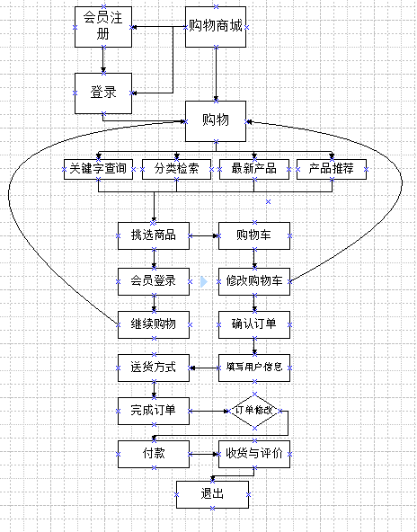
图一 系统购物流程表

数据描述

基础数据
序号 | 基础数据 | 数据描述 | 数据所属部门
1 | usertype | 注册用户类型 | 用户表（table_user）
2 | goodstype | 选择商品类型 | 商品表（table_goods）

业务数据

序号 | 基础数据 | 数据描述 | 数据所属部门
1 | userage | 用户的年龄 | 用户表
2 | goodsnum | 商品的数量 | 商品表
3 | goodsprice | 商品的价格 | 商品表
4 | password | 用户的密码 | 用户表

功能需求

功能需求总述

功能需求总表

使用表格形式，对需要实现的功能需求进行逐项的描述。
编号 | 功能需求名称 | 优先级别
1 | 注册登录功能 | 高
2 | 购物车功能 | 高
3 | 订单功能 | 高
4 | 支付功能 | 高
5 | 商品分类展示功能 | 低
6 | 管理员功能 | 高

角色、权限需求
序号 | 角色 | 功能 | 权限
1 | 消费者 | 注册功能，登录功能，个人资料修改功能，购物车功能，搜索功能 | 具有查询权限；可以浏览商城所有商品，购物车打开修改，分类显示商品
2 | 管理员 | 商品信息的增删查改 | 具有修改权限；可以修改所有商品的属性，管理注册会员的信息等

功能需求1
前台用户的注册，商品的展示，购物车功能。

子功能
注册功能：顾客首先要注册成为网上商城用户。注册时要填写登录时要用的昵称、账号、密码、联系邮箱等（可以不全部填写）。如果用户在本网上宠物商城购物，则用户还需要填写个人其他信息包括地址、电话等。同时还可以修改密码、查询与修改订单。
购物车功能：顾客浏览网上宠物商城，将自己的需求的产品放入到购物车中，可以连续添加商品。顾客选择完商品后可以进入购物车页面，查看自己要购买的商品，进行修改或者取消。
订单功能：顾客确定购物车中的商品后提交订单，如果客户已经填写所有必要信息，则显示该信息是否由顾客确认。
支付功能：顾客在订单被确认后，选择好付款方式后，就成功交易。

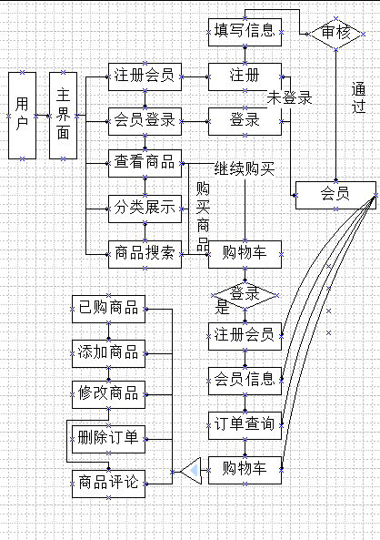
图2 前台业务流程图

功能需求2
后台管理员功能。

子功能
管理员功能：管理员拥有高级的权限，可以访问所有订单，可以浏览、查询订单，可以浏览修改会员的资料。以及管理商品的功能，包括商品的添加、修改、删除。
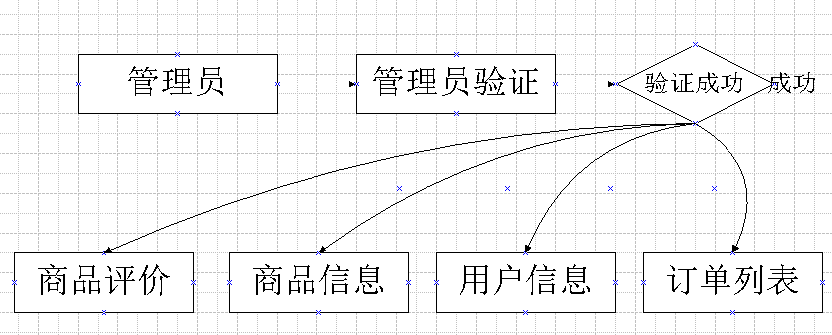
图三 后台管理员业务流程图

非功能需求

性能需求
数据处理能力：支撑每秒至少1000以上的并发交易处理，每秒2000以上的并发读写操作。
时间特性：用户打开网页速度不会超过4秒。

安全保密需求
本系统具有安全及保密功能，包括：防止非授权用户登录；防止非法数据侵入；密码存储及乱码传输。

扩展性需求
本系统运营者可以设置默认的试用时间、试用时是否可直接访问、试用时空间限制、向商城发布商品时是否审核等试用参数；可以对每一个商店设置到期时间、空间大小、许可向商城发布商品数量等参数，用来制定多种建店套餐。使用在线支付还可以实时开通商店。
淘宝对接：这个是非常重要的一项功能，优秀的网店系统可以和淘宝网店进行对接，同步管理独立网店和淘宝店铺，使商品、订单、库存等各类信息得到同步。

稳定性需求
具备极高的稳定性，甚至在部分服务器硬件故障的情况下也能保证系统对外不停止服务，不会引起数据丢失与不完整。

部署需求
软件的部署模式：集中分布部署。

界面要求

图形要求
界面中的文字标识，含义准确、清楚、用通用词汇；
界面中基本信息部分尽量都采用下拉框选择方式。降低人为误操作错误；减少手工输入工作量；规范基本信息的一致性。
对于数值类型数据输入部分，采用可编辑的输入框，并对输入的内容进行校验，避免输入非数值数据。
对于相互关联的内容，有数据过滤。比如选择了省份后，单位下拉框中只列出该省内的单位，供操作者选择，降低操作员查找的不方便性。
数据量大时候，采用分页浏览的形式。

报表格式
报表格式共性的部分，基本包括如下内容：
网格区的上面有报表标题，标题中的日期根据选择的查询日期保持同步变化；
网格区的左上角为单位名称，即目前显示的数据是哪个单位的数据信息；
网格区的右上角是数据的计量单位标识；
网格区域中显示数据内容，网格区的左面是商品的基本信息，商品的指标信息排在商品基本信息的右面。
网格区的下面可以有制表时间、制表人、审核人等，或其他备注信息。

接口要求

接口1
接口描述：
使用者：消费者。
业务目的：购买宠物，浏览商品信息。
使用时机：打开浏览器，输入网上宠物商城的域名自动跳转。
使用频率：1Gb/s。
接口特点：网上宠物商城用户界面。
内容与格式：
交换过程：在调用接口时，首先输入用户登录信息，然后输出用户个人资料、购物车等信息。
数据包说明：输入、输出信息的属性、格式、长度分别为字符，20字节。
设计约束：
协议要求：数据交换必须以库交换实现。
性能要求：接口必须在3秒内相应。
环境限制：使用者可以通过Internet访问接口。

接口2
接口描述：
使用者：管理员。
业务目的：浏览更改会员信息，更改商品信息。
使用时机：打开浏览器，输入网上宠物商城的域名自动跳转。
使用频率：1Gb/s。
接口特点：网上宠物商城管理员界面。
内容与格式：
交换过程：在调用接口时，首先输入用户登录信息，然后输出用户个人资料、购物车、会员列表等信息。
数据包说明：输入、输出信息的属性、格式、长度分别为字符，20字节。
设计约束：
协议要求：数据交换必须以库交换实现。
性能要求：接口必须在3秒内相应。
环境限制：使用者可以通过Internet访问接口。

